# 这里的'a'表示了字符串a 并不是上面输入的a

# a = int(input())

# n = int(input())

# print(sum([int('a' * i) for i in range(1, n + 1)]))

# 下面程序的输出是：这是字符串输出格式123□□。 □表示空格。

# print("这是字符串输出格式{:5s}".format("123"))

#bin函数里面只能放整型

#int('92',8) 是错的 int('数'，进制)

#x = [1, 2, 3, 4, 5]

# i = 0

# i = x[i] = 3

# print(x)

# 输出【1，2，3，3，5】赋值语句将右边的值赋到左边

#复数的虚部可以是大写的J

将列表中的元素顺序打乱的函数shuffle()是random模块的函数或方法

字符串和列表都是序列类型。

字符串是不可修改的序列 列表是可以修改的

列表lst=[12, -5, -22, -10, -26, 35, 0, 49, 3, -21],lst[0:100]的结果不是错误

超过以后就还是引用全部

列表lst=[12, -5, -22, -10, -26, 35, 0, 49, 3, -21],lst[100:]的结果是[]

对的

a = input().split(" ")

for i in a.sort():

print(i,end=" ")

输入cdea 输出acde

错的 a.sort()是一个语句不是一个函数 没有返回值 所以不能直接放在i后面

a = input().split(" ")

a.sort()

for i in a:

print(i,end=" ")

就是对的

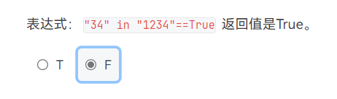

"12 "*3==" ".join(["12","12","12"]) 的输出是True

错的 join以后只有中间有分隔符号

list(range(2,12,2))[:-2].pop()的结果是：_____。

使用pop函数删除序列中的序列的时候 不会返回删掉的序列 而是返回这个序列最后的那个值 比如这里删掉了【2，4，6，8，10】就只返回了10

students=[(3180102988,"褚好"),

(3170102465,"王凯亮"),

(3160104456,"李永"),

(3171104169,"陈鑫"),

(318400429,"徐杭诚")]

for row in students: #按行存取

print(row[0],row[1])

print()

for id,name in students: #按行拆包存取

print(id,name)

for index in range(len(students)): #按索引存取

print(students[index][0],students[index][1])

lst1 = list(input())

count = 0

lst2 = []

for i in lst1:

if ('a' <= i <= 'z' or 'A' <= i <= 'Z') and i.lower() not in lst2 and i.upper() not in lst2 :

lst2.append(i)

count += 1

if count >= 10:

for i in lst2[0:10]:

print('{0}'.format(i),end='')

else:

print('not found')

第五行的括号如果不加意思就变了

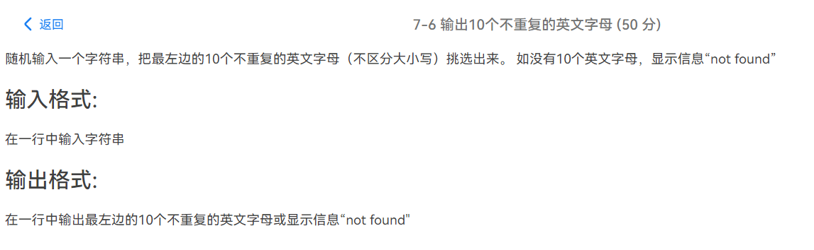

猴子选大王题目的做法 把列表不符合的第一个元素用pop删除以后加到最后一个 成为循环 直到列表只有一个元素为止



